**Задача о *n* кошельках.**

Дано *n* (*n*≤30) кошельков, пронумерованных числами 1, 2, 3, ..., *n*. Кошелек с номером *i*, (*i* = 1, 2, 3, ..., *n*), содержит *mi* монет одного и того же достоинства *Vi*. Напишите программу, которая выводит на экран, если это возможно, один из способов выплаты суммы *S* ровно *p* монетами, взятыми из рассматриваемых кошельков.

**Зада́ча о восьми́ фе́рзя́х** — широко известная задача по расстановке фигур на шахматной доске. Исходная формулировка: «Расставить на стандартной 64-клеточной шахматной доске 8 ферзей так, чтобы ни один из них не находился под боем другого». Подразумевается, что ферзь бьёт все клетки, расположенные по вертикалям, горизонталям и обеим диагоналям. Обобщение задачи — расставить максимальное количество взаимно не бьющих друг друга ферзей на прямоугольном поле, в частности, квадратном поле, со стороной *n*.

**Разложения натурального числа**

Записать всевозможные разложения натурального числа в виде суммы

**Разложения натурального числа**

Напишите программу, которая выводит на экран все способы разложения натурального числа *n* в виде суммы *k* взаимно различных натуральных чисел. Например, для *n*=9 и *k*=3 решениями являются суммы 1+2+6, 2+3+4 и 1+3+5.

**Лабиринт.** Рассмотрим план произвольного лабиринта, изображенного на листе бумаги “в клетку” (*рис. 5.5*). Закрашенные клетки представляют препятствия, а не закрашенные – комнаты и коридоры лабиринта.

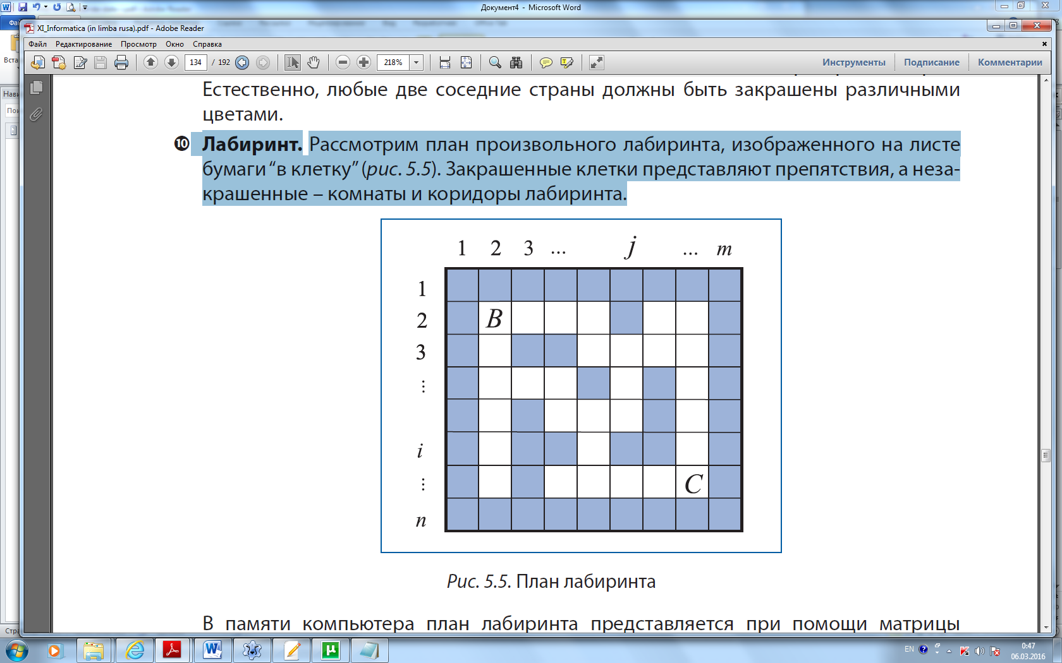

В памяти компьютера план лабиринта представляется при помощи матрицы

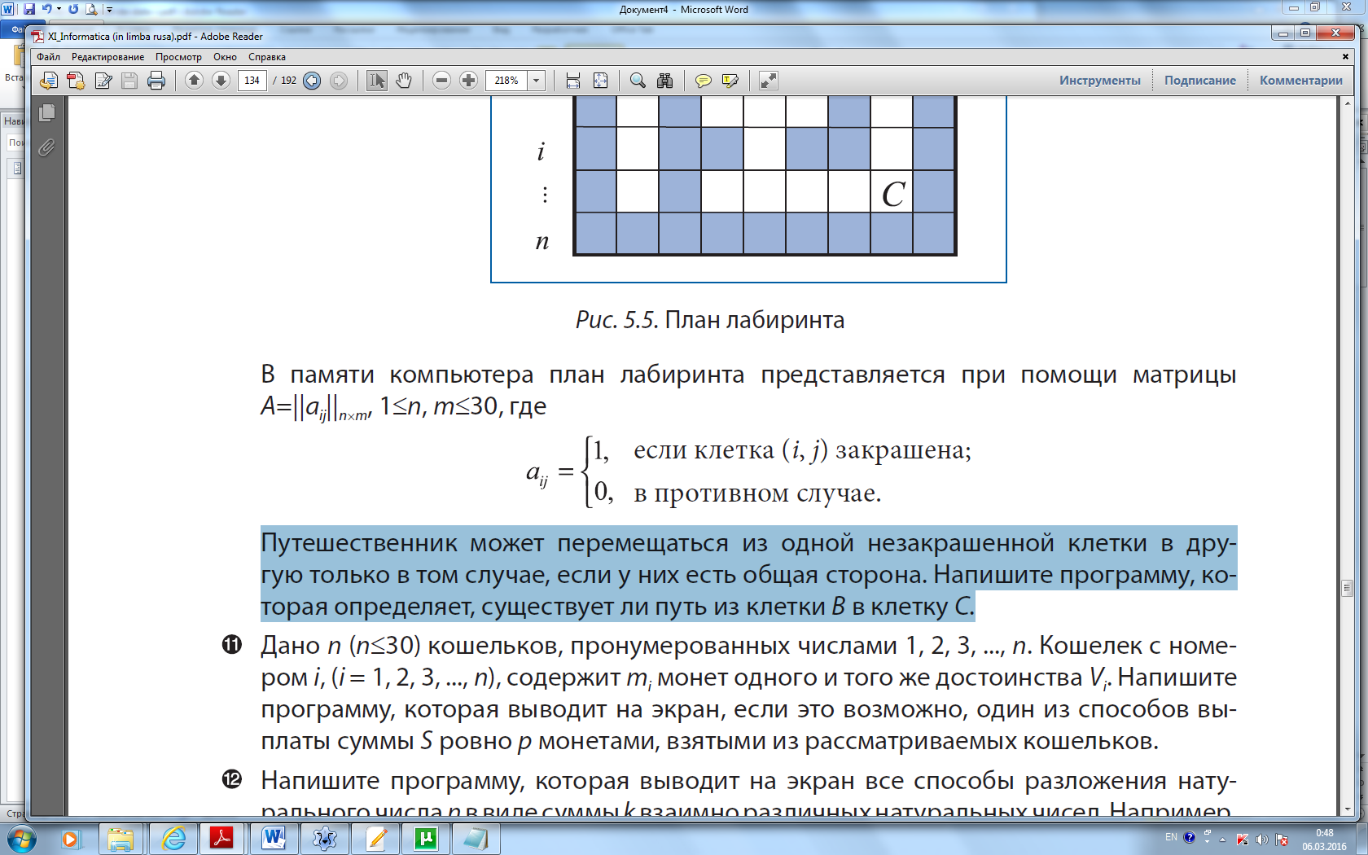

Путешественник может перемещаться из одной не закрашенной клетки в другую только в том случае, если у них есть общая сторона. Напишите программу, которая определяет, существует ли путь из клетки ***B*** в клетку ***C***.

**Подмножество множества первых букв**

Рассмотрим множество *B*={*b*1, *b*2, ..., *bn*}, содержащее первые n букв латинского алфавита. Напишите программу, основанную на методе перебора с возвратом, которая вычисляет всевозможные подмножества *Bi*, *Bi**B*, содержащие ровно по *q* букв.

*Указание*. Каждое подмножество *Bi*может быть представлено характеристическим

вектором *X* = ||*xk*||*n*, где

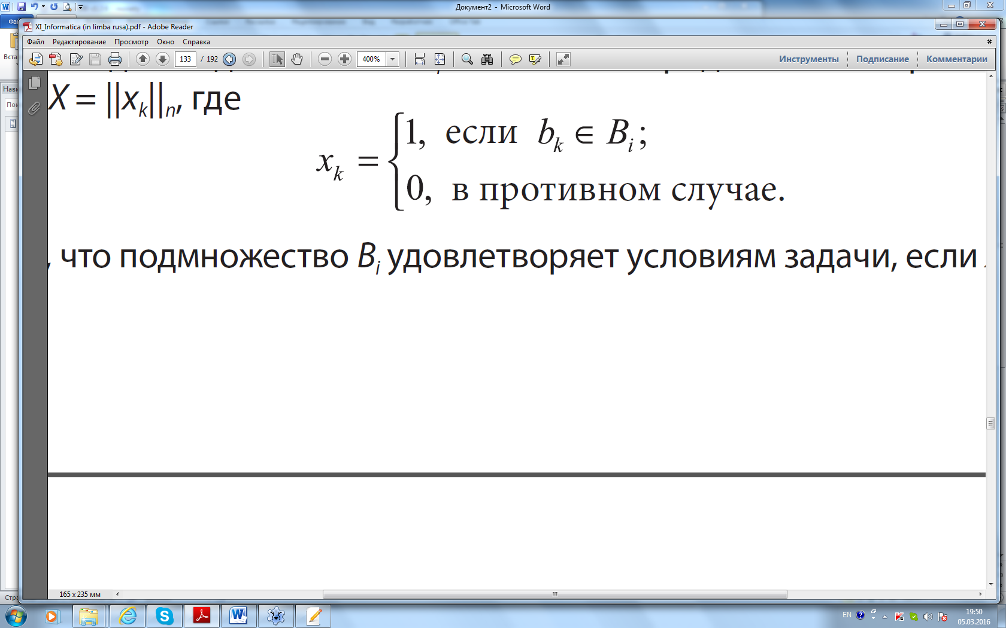

Очевидно, что подмножество *Bi* удовлетворяет условиям задачи, если *x*1+*x*2+...+*xn*=*q*.

**Раскраска географических карт.** На карте представлены *n* стран, *n*≤30. В памяти компьютера карта представлена при помощи матрицы 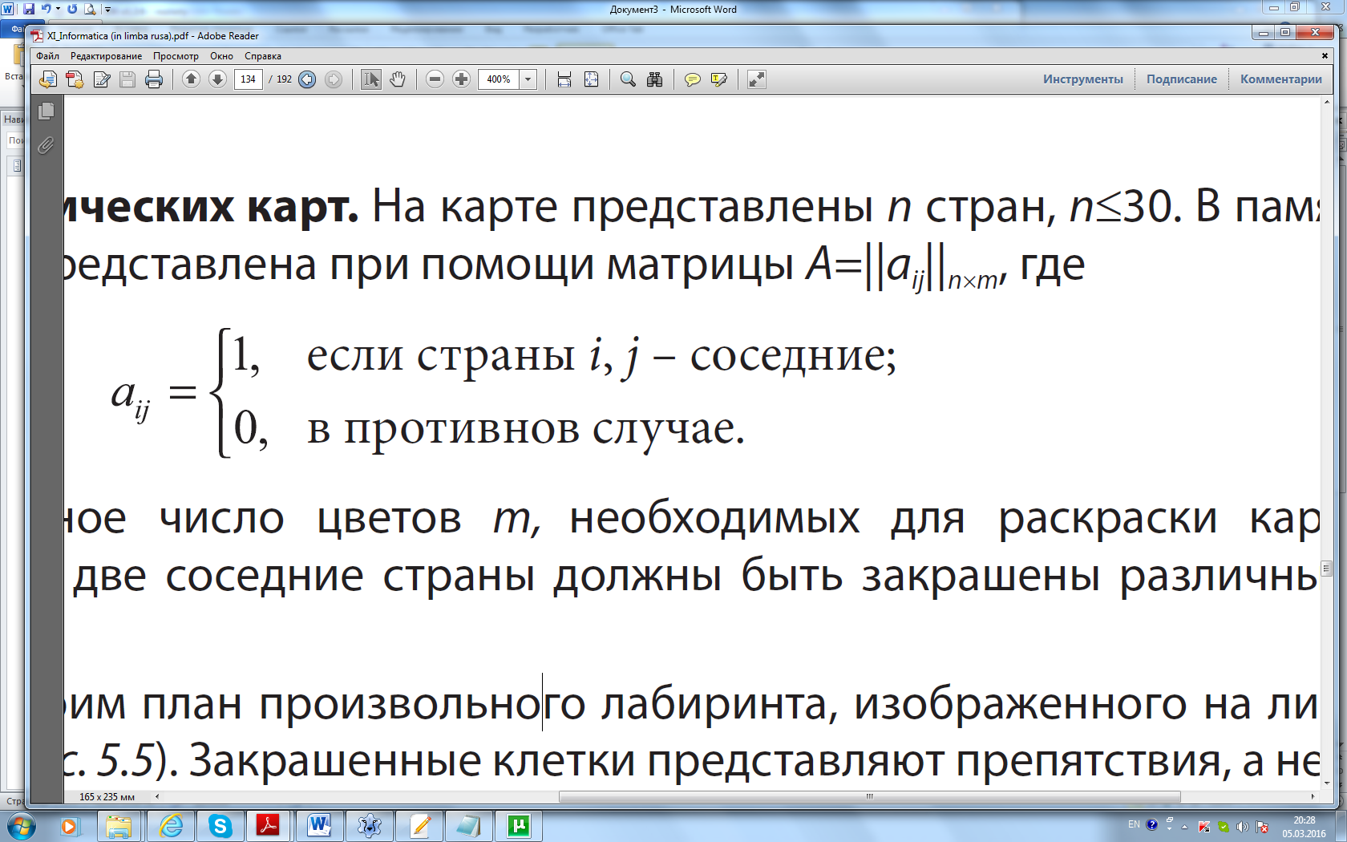, где

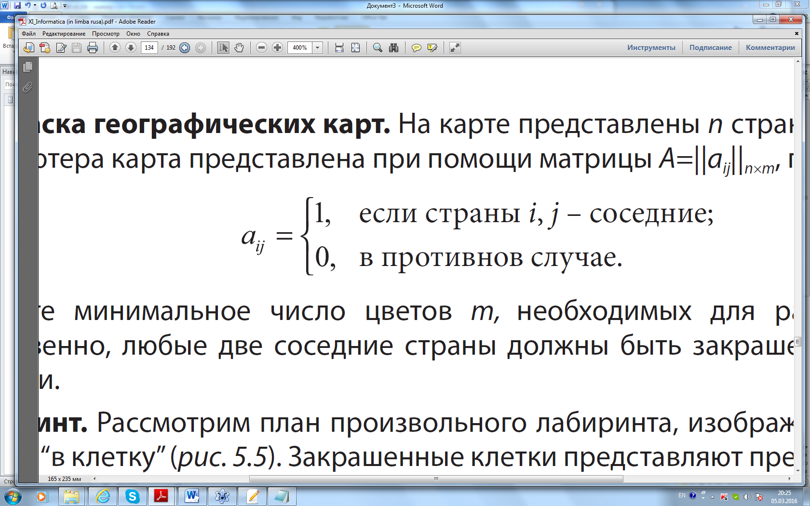

Найдите минимальное число цветов *m,* необходимых для раскраски карты. Естественно, любые две соседние страны должны быть закрашены различными цветами.